Муниципальное дошкольное образовательное учреждение детский сад общеразвивающего вида № 17 «Дюймовочка» г.Волжска РМЭ

Методическая разработка непосредственной образовательной деятельности в подготовительной группе.

Тема : «Ужасно интересно, все то, что неизвестно»

(образовательная область " Познание)

Принята на заседании педагогического совета ДОУ № 17
Протокол №4 от 12 сентября 2012 г

Составила: воспитатель
Дружинина Лариса Юрьевна

Пояснительная записка.
Дошкольный возраст характеризуется большими нереализованными возможностями познания окружающего мира .раскрыть их помогает образовательная деятельность. У детей успешно развивается самостоятельность, творчество, умственные способности, учебные и познавательные интересы, что содействует процессу активного овладения знаниями. Познавательные интересы оказывают большое побудительное влияние на процесс и результат учения. Экспериментальные данные Л.И. Божовича, Л.А.Венгера ,Н.Г. Морзовой свидетельствуют , что наличие устойчивых познавательных интересов - один из показателей готовности ребенка к школьному обучению. По изучению причин неуспеваемости учеников младших классов (работы Л.И. Славиной) можно сделать вывод, что большинство неуспевающих составляют так называемые интеллектуально-пассивные дети , избегающие активной мыслительной деятельности .Причина- несформированные своевременно познавательные интересы. Вот почему определение и создание условий способствующих развитию и воспитанию познавательных интересов в дошкольном возрасте представляется весьма важным : дальнейшее интеллектуальное развитие , формирование мыслительных процессов зависят от их наличия и активности. Кроме того, в ФГТ к структуре основной общеобразовательной программы дошкольного образования в качестве одной из составляющих содержания образовательной области " Познание" указывается развитие у детей познавательных интересов . Поэтому формирование их и их предпосылок , начиная с дошкольного возраста ,- важная задача в системе воспитания положительного отношения к знаниям в учебной деятельности.
В последние годы наблюдалась тенденция к увеличению количества занятий , включение в них не всегда полезного и необходимого воспитаннику содержания обычно представляющих отрывочные сведения из разных областей .Такая информация не актуализируется ребенком в жизни. и соответственно у него не формируется целостного представления о мире как единой системе, где все взаимосвязанно. Восприятие подобных сведений сказывается и на снижение двигательной активности детей .Использование интегрированного подхода позволяет детям сэкономить время для общения ,прогулок, самостоятельного творчества игровой деятельности.
Актуальность интегрированного подхода объясняется следующими причинами:
- окружающий мир познается детьми в своем многообразии и единстве,
-интеграционный подход способствует раскрытию потенциала воспитанников, побуждает их к активному познанию мира, осмыслению, нахождению причинно- следственных связей, развитию логики, мышления, коммуникативных способностей.
- различные виды поддерживают внимание детей на высоком уровне в течение всей образовательной деятельности , что позволяет говорить об их достаточной эффективности.
- интеграция дает возможность для самореализации, самовыражении.
Мною был разработан цикл непосредственной образовательной деятельности в образовательной области"Познание",направленный на развитие познавательно- исследовательской и продуктивной деятельности, формирование элементарных математических представлении, формирование целостной картины мира. чтение художественной литературы, развитию художественного творчества-" Ужасно интересно, все то , что не известно..."Детям предоставляется возможность "проживания".интересного для них материала.
Для разработанного мною цикла НОД характерна смешанная структура ,позволяющая маневрировать при организации содержания , излагать отдельные его части различными способами. В данной методической разработке прослеживаются следующие компоненты построения НОД:
-четкость, компактность учебного материала,
- продуманность и логическая взаимосвязь разделов,
-информативная емкость образовательного материала,
-систематичность и доступность изложения,
-соблюдение временных рамок.
Цель: создание благоприятных социально - педагогических условий для усвоения и закрепления знаний детей через игровой сюжет, раскрытие способностей и содействие в самореализации детей, формирование готовности к дальнейшему развитию познавательно- исследовательской деятельности.
Задачи:
- развивать познавательный интерес воспитанников к подводному миру;
- обобщать и расширять знания детей о воде, об обитателях подводного мира, о родном крае;
- совершенствовать навыки поисково - исследовательской деятельности воспитанников;
- повышать двигательную и речевую активность детей;
- развивать самостоятельность, инициативу в решении познавательных задач.

Предполагаемые результаты.
- развит навык познавательной активности, творческие способности, коммуникативные навыки;
- сформированно умение осуществлять поисково- исследовательскую деятельность;
- определено понимание детьми необходимости беречь природу;
- обогащен и активизирован словарь по темам: рыбы, обитатели подводного мира, водные растения.
Связь с другими образовательными областями
«Здоровье» | Сохранение и укрепление физического и психического здоровья.
"Коммуникация" | Развитие свободного общения со взрослыми и детьми, формирование умения отстаивать свою точку зрения, развитие всех компонентов устной речи.
"Социализация" | Развитие игровой деятельности; приобщение к элементарным общепринятым нормам и правилам взаимоотношения со сверстниками и взрослыми.
"Музыка" | Использование музыкальных произведений приобщение к музыкальному искусству..
"Чтение художественной литературы" | Совершенствование интонационной выразительности речи, дикции, развитие литературной речи, приобщение к словесному искусству,
"Художественное творчество" | Развитие продуктивной деятельности детей,  развитие мелкой моторики пальцев и кисти рук.
"Физическая культура" | Накопление и обогащение двигательного опыта детей.

1.Тема: «Обитатели аквариума- рыбы» («Давайте познакомимся!»)
Цель: Формирование познавательного интереса к обитателям аквариума.
задачи:
- Познакомить детей с историей возникновения аквариума;
- Уточнить и расширить представление детей о рыбах( среда обитания, строение)
- Развивать умение наблюдать, анализировать, делать выводы, выражать их в речи;
- Развивать познавательно-исследовательскую и продуктивную деятельность
- Развивать моторику кисти руки.
- Развивать игровую деятельность.
- Развивать музыкальность детей.
- Расширять и активизировать словарь детей по тематике.
- Воспитывать доброжелательное отношение к обитателям аквариума.

Материал: картинка с изображением рыбы - бога Оанис; иллюстрации к сказкам: русская народная сказка «По - щучьему велению», А.С.Пушкин «Золотая рыбка», Б.Ершов «Конек-Горбунок», Г.Х.Андерсен «Русалочка»; иллюстрации с аквариумными рыбками; схемы строения рыбы; таз с водой; фонозапись.

Предварительная работа:
-Экскурсия в экологически центр. цель :Познакомить с обитателями аквариума.
- Перед НОД в группу вносится аквариум с золотой рыбкой.

Ход непосредственной образовательной деятельности.
1.(ОО " Познание", "Коммуникация")
Воспитатель.
Ребята, отгадайте загадку:
-С хвостом, а не зверь
С перьями, а не птица (рыба).
-Дом стеклянный, в нем жильцы
Все отличные пловцы (аквариум и рыбки).
Воспитатель.
-Я думаю, вы догадались, что сегодня мы с вами поговорим об аквариуме и его обитателях.
(Раздаются сказочные волшебные звуки, из-за ширмы появляется Морская царевна).
Морская царевна.
-Куда я попала? Опять Золотая рыбка все перепутала. Я же попросила её перенести меня в теплые южные моря.
Воспитатель.
А вы кто?
Морская царевна.
Я, Морская Царевна, дочь самого повелителя всех морей и океанов Нептуна. А вот вы кто и где это я?
Воспитатель (или дети)
Мы мальчики и девочки подготовительной группы.
А попали вы в детский сад «Дюймовочка» и наш адрес: Республика Марий Эл, город Волжск, улица Ленина, д.6а.
Морская царевна.
И что же мне прикажете делать? На сотовую морскую связь с Золотой рыбкой я смогу выйти только через 30 минут .А вы знаете сколько это 30 мин я ведь не могу определять время по часам,
2.Воспитатель.А ребята вам объяснят. Дети исполняют песенку для определения времени по часам.(В.А. Лаптева " Музыкальная математика" )(ОО "Музыка","Познание".ФЭМП.)
Ваше Морское Высочество, не переживайте и оставайтесь пока у нас.
У нас в гостях золотая рыбка, только она, конечно, не такая волшебная, как у Вас, и живет в аквариуме. Хотите, мы Вас с ней познакомим.
Морская царевна.
Спасибо за приглашение. С удовольствием останусь у вас, а может, и я вам еще пригожусь.
(Воспитатель предлагает всем встать вокруг аквариума).
3.(ОО " Коммуникация ", "Познание")
Скажите, пожалуйста, как называется этот стеклянный ящик, наполненный водой.
Дети. Аквариум.
Воспитатель.
У кого дома есть аквариум, и кто живет в аквариуме? (ответы детей)
(рассматривание иллюстраций с изображением аквариумных рыбок)
Морская царевна.
А вы знаете, что человек с первого дня своего появления на планете контактирует с рыбами. Благодаря своим удивительным особенностям рыбы стали персонажами тысяч мифов сказок и легенд. В старину верили, что подводный мир населен фантастическими существами. Например, в Вавилоне был по приданию Бог Оанис (приложение). По легенде, голова и ноги у него были человеческие, туловище рыбье. День-деньской он коротал на суше, а к вечеру погружался в воду и оставался там до восхода солнца. А вспомните героиню сказки Г.-Х.Андерсана «Русалочка». У героини туловище человеческое, а хвост рыбий (приложение) Есть такие герои и в русских сказках. Прежде всего, это Емелина волшебная щука, а чудо-рыба Кит в сказке Б.Ершова «Конек-Горбунок». А моя знаменитая помощница Золотая рыбка из сказки А.С.Пушкина?( Аквариум-маленький подводный мир. Люди с давних времен стали заниматься разведением аквариумных рыбок. Еще в трудах древнегреческих и древнеримских ученых встречается описание аквариумов, или писцины (от лат.слова- рыбы) в домах и садах греческой и римской аристократии. Очень, очень давно занимались разведение рыбок в Китае, Японии. Первые золотые рыбки были привезены в Европу в середине 17 века. Первоначально золотые рыбки содержались в вазах и садовых бассейнах богатых вельмож. А в середине прошлого века в Европе появились и первые публичные аквариумы, в основном морские – для ознакомления населения с чудесам подводного царства. Разведение рыбок вызывало большой интерес. Моряки и путешественники привозили из плаваний разнообразных тропических рыбок, которые поразили их своей красотой. Люди пытались их разводить, помещая их в стеклянные емкости. И можно сказать, что эти эксперименты им удались. Потому, что увлечение аквариумистикой (т.е.разведением аквариумных рыбок) дошли и до наших дней. Сейчас во многих странах мира созданы морские аквариумы и океанариумы, где содержатся не только рыбы, но и морские животные. (рассказ сопровождается иллюстрациями аквариумных рыбок).
Воспитатель. Спасибо, Морская царевна, за интересный рассказ об истории возникновении аквариума. А теперь я предлагаю перенестись из прошлого в наше время и рассмотреть наш аквариум.
Слово «аквариум» произошло от слова «аква», что в переводе обозначает вода. Мы же с вами знаем, что рыбы могут обитать только в воде.
Скажите, пожалуйста, что такое аквариум? (ответы детей).
Кто живет в нашем аквариуме? (ответы детей).
Какая вода в нашем аквариуме? (ответы детей)
Вы правы, рыбки любят чистую и прозрачную воду, для этого за аквариумом нужно ухаживать.
А как нужно ухаживать за аквариумом?
Дети: чистить, менять воду.
А как часто надо кормить рыбок?
Дети: рыбок нужно кормить умеренно, корма брать не много, сыпать в специальные кормушки.
Воспитатель: Обратите внимание на то, что в аквариуме растут растения – это водоросли. Они нужны для питания рыбкам. Водоросли необходимы и для пополнения кислородного запаса в аквариуме, чтобы рыбки могли свободно дышать и двигаться. А так же рыбки в зарослях водорослей любят отдыхать. А спят они с открытыми глазами.
3.(ОО" Физическая культура"." Социализация"," Здоровье")
Воспитатель.
Я предлагаю вам немного отдохнуть и представить, что вы рыбки.
Игра «Где спит рыбка?»
Ночью темень, ночью тишь
Рыбка, рыбка, где ты спишь?
Лисий след ведет к норе,
След собачий- к конуре,
Белкин след ведет к дуплу,
Мышкин – к дырочке в полу.
Жаль, в аквариуме в воде
Нет следов твоих нигде.
Только темень, только тишь
Рыбка, рыбка, где ты спишь?
Содержание игры: Дети стоят по кругу. Ведущий, обходя детей, некоторым из них что- то говорит по секрету. Таким образом, назначаются лиса, собака, рыбка, мышка. На первые две строки текста дети, взявшись за руки, идут к центру круга и назад ( 4 шага вперед, 4 шага назад). С третье строки через круг пробегает лиса и становится против своего первоначального места. На 4,5,6 строки дети идут по кругу взявшись за руки. Водящие имитируют движения персонажей на примере лисы. На 9 строку дети останавливаются и делают пол оборота в право и влево. На 10 строку поворачиваются спиной в круг 4 шагами, как бы отыскивая рыбку. В это время когда дети поворачиваются, осторожно выходит рыбка и присаживается на корточки в середине круга. С концом игры дети поворачиваются лицом в круг. Рыбка назначает новых персонажей игры, так же по секрету.
Воспитатель. Вот мы и отдохнули.
Я предлагаю вспомнить -кто же такие рыбы? (ответы детей)
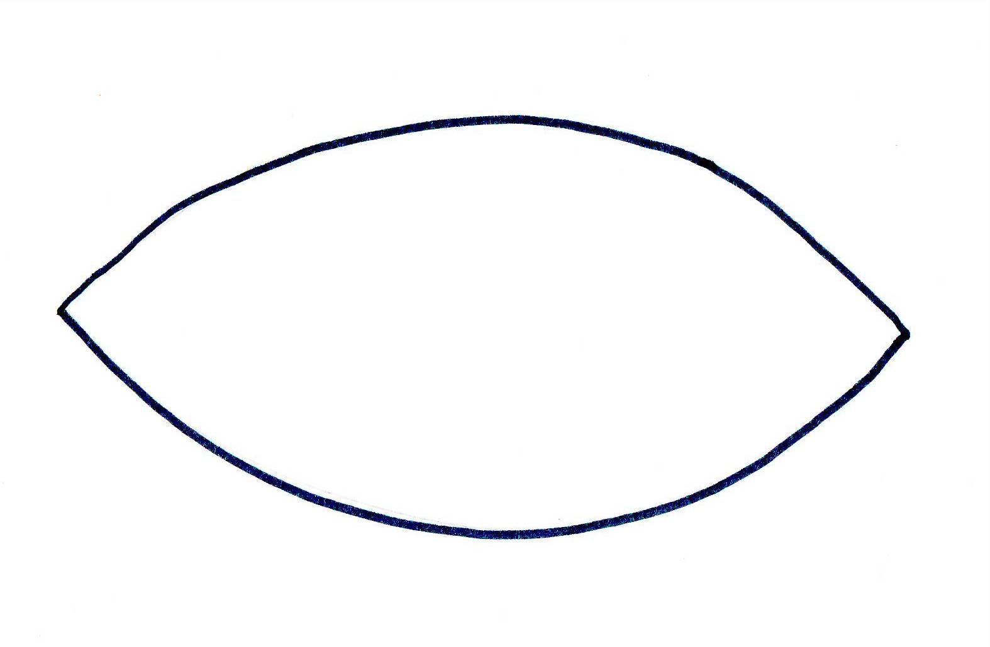Рыбы – это животные тело которых покрыто чешуёй. Обратите внимание, как выглядит рыбка. Форма тела- обтекаемая, похожа на капельку, чтобы было удобно передвигаться в воде (Схема № 1).

Попробуем узнать, почему же природа создала их такими
4.(ОО " Познание".Познавательно- исследовательская деятельность.)
Опыт. Перед вами таз с водой. По-очереди проводим рукой, поставленой на ребро сомкнутыми пальцами в воде. Затем то же самое открытой ладошкой. В каком случае, рука легче идет сквозь воду? (ответы детей).
Теперь сами объясните, почему рыбы имеют такую форму тела? (ответы детей).
А мы с вами с помощью чего может действовать, передвигаться?
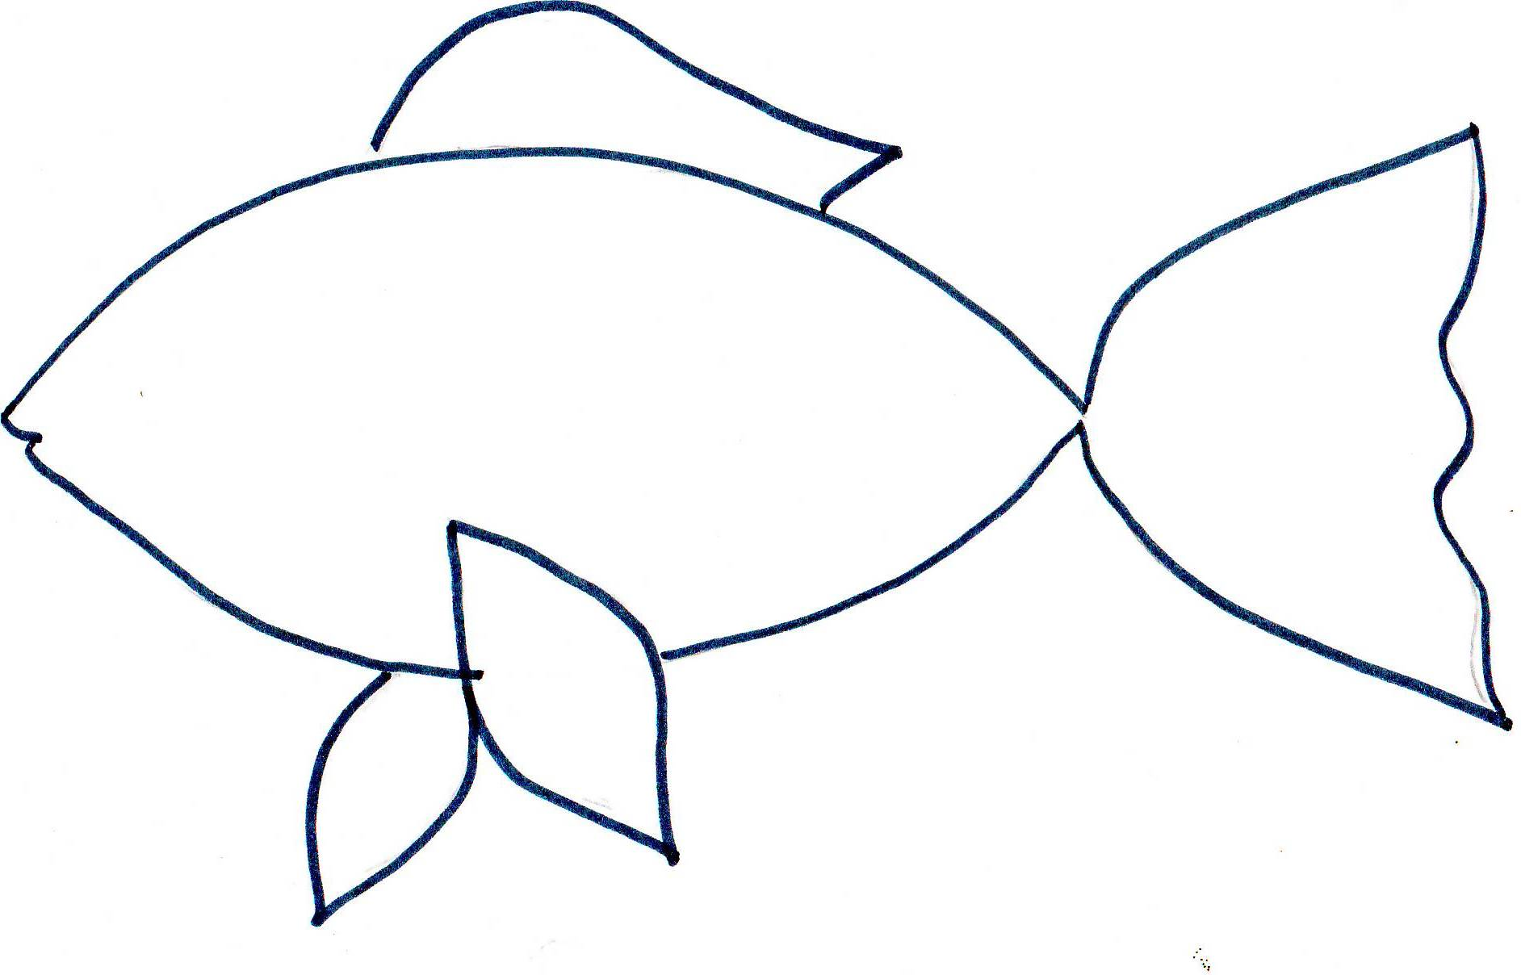Дети: С помощью рук и ног.
Воспитатель: А рыбы как передвигаются в воде?
Дети: с помощью плавников и хвоста. (Схема № 2)

Воспитатель: рыбы пользуются плавниками для поворотов, сохранения равновесия, торможения и управления движением. Двигаются они при помощи хвоста.
А как рыбы дышат?
Дети: жабрами
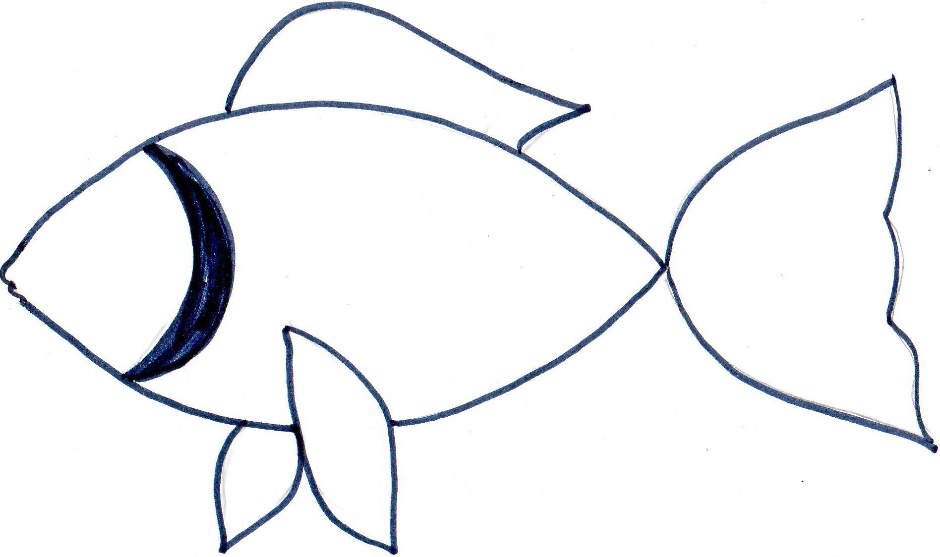Воспитатель: с помощью жаберных крышек. (Схема № 3)

Жаберные крышки находятся за головой, и постоянно, то открываются, то закрываются. Это рыбы дышат.
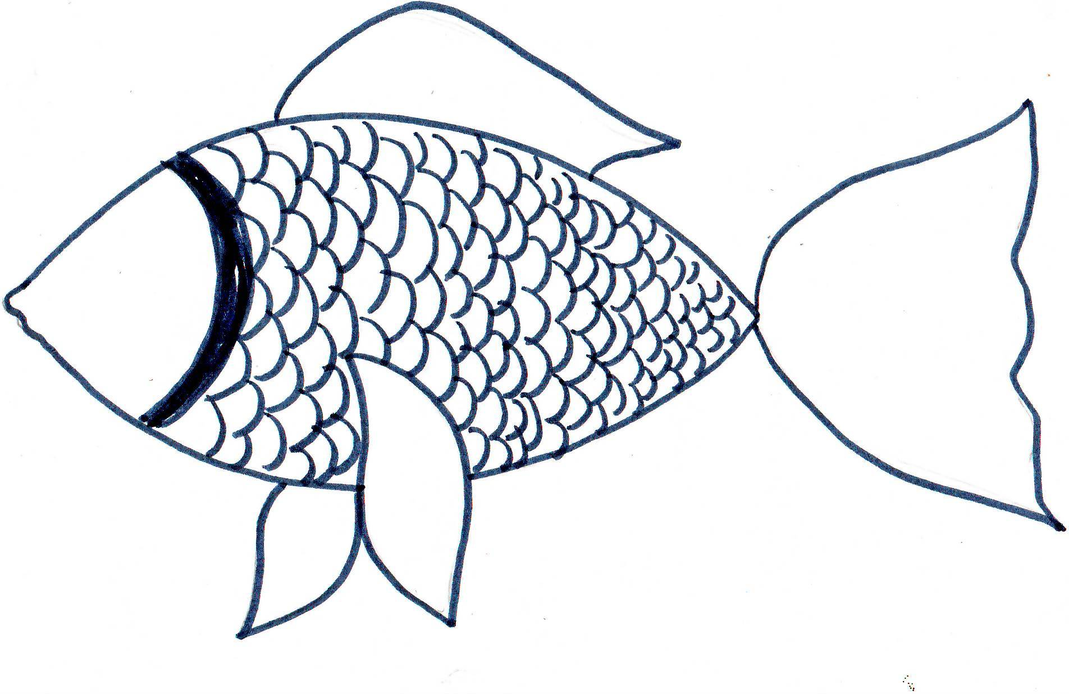Воспитатель. Чем покрыто тело рыбы?
Дети: чешуйками. (схема № 4)

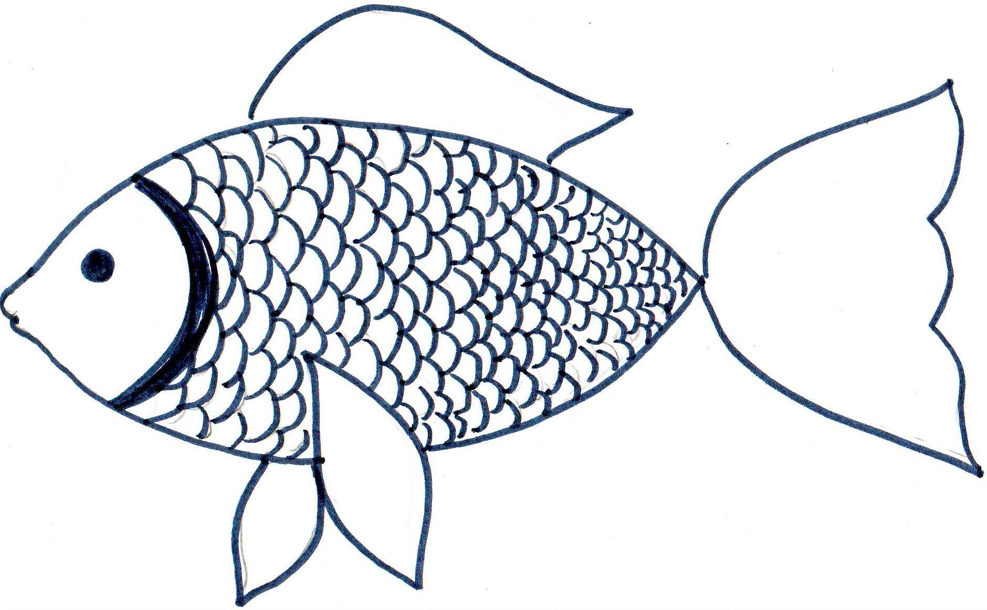Воспитатель: Обратите внимание, у рыб есть глаза, рот, как у всех живых существ (Схема № 5).

У многих рыб хорошее зрение, но у них нет век. Окружающая вода увлажняет и очищает их глаза. Рыбы обладают хорошим обонянием. Они чувствуют запах ноздрями, но не могут ими дышать.
Обратите внимание, рыбка двигается легко и свободно, что помогает ей так легко передвигаться в воде?
Дети: обтекаемая и гладкая поверхность тела, плавники и хвост помогают рыбке двигать в разных направлениях и делать повороты.
Воспитатель: Вот мы с вами и познакомились с обитателями аквариумов. Но не кажется ли вам, что нашей рыбке одиноко. Давайте поможем ей найти друзей.
5.(ОО " Познание" Продуктивная деятельность. Задание «Собери рыбку»)
(детям предлагается несколько вариантов частей рыб: тело, плавники, хвост разных цветов и разной формы, фломастеры, клей). Задание: собрать из данных частей свою рыбку. Игра предполагает работу в парах.
Воспитатель.
Замечательные рыбки у вас получились, у нашей рыбки теперь появились друзья. (у Морской царевны звенит звонок (сотовый).
Морская царевна.
Это мне Золотая рыбка звонит. Пора возвращаться в свои Морские владения. А можно мне к вам еще приплыть, мне так у вас понравилось.
Воспитатель.
Конечно, мы будем рады Вам. Ведь в следующий раз мы продолжим наше знакомство с водным миром аквариума. Спасибо Вам за интересный и увлекательный рассказ об истории возникновения аквариума (звучит волшебная музыка, дети закрывают глаза и Морская царевна «исчезает»).
6.Рефлексия.
2. Тема "Чем дышат рыбы и как они размножаются"
Цель : развитие познавательной активности.
Задачи:
- учить анализировать, делать выводы, выражать их в речи.
- развивать наблюдательность, опытно-поисковую деятельность, фантазию, воображение;
- развивать интерес к художественной литературе,
- развивать умение действовать в команде,
- развивать свободное общение со взрослыми и детьми.
- передавать форму рыбки ,ее основных частей.
- продолжать расширять представление детей о рыбах;
- воспитывать бережное и заботливое отношение к обитателям аквариума;

Материал: компрессор для нагнетания воздуха, схема размножения рыб, стеклянные банки, кипяченная вода, фонозапись, пластилин. дощечки для лепки,
Подготовка к занятию: накануне занятия положить кусочек пластилина в воду; поставить банку с водой в холодильник.
Ход непосредственной образовательной деятельности
1.( ОО " Познание", " Коммуникация")
Воспитатель.
Отгадайте загадки:
-У родителей и деток
Вся одежда из монеток (рыбки).
-Дом прозрачен, как окошко,
В доме том живут рыбешки (аквариум).
(Звучит волшебная музыка, появляется Морская Царевна).
Морская Царевна.
Здравствуйте! Мне у вас так понравилось в прошлый раз, что снова решила придти к вам в гости. На этот раз Золотая рыбка не ошиблась и точно отправила меня по вашему адресу: Республика Марий Эл, город Волжск, улица Ленина, д.6а, детский сад «Дюймовочка». Правильно?
Дети.Да, правильно.
Морская Царевна: " Можно к вам?"
Дети и воспитатель.
Конечно , проходите, пожалуйста, Ваше морское Высочество. Тем более, что мы сегодня продолжаем разговор об аквариуме и его обитателях.
Морская Царевна.
Спасибо большое! Но сначала, я бы хотела проверить ваши знания. Ответьте мне, пожалуйста, на мои вопросы.
- Кто такие рыбы? (ответы)
- Где могут жить рыбы? (ответы)
- Как рыбы передвигаются в воде? (ответы)
- Как рыбы дышат? (ответы)
- Чем покрыто тело рыбы? (ответы)
- Почему форма тела у рыб обтекаемая, гладкая и похожа на капельку? (ответы).
Молодцы! Я вами довольна.! А рыба живое существо? (ответы).
Морская Царевна.
Почему вы так думаете?
Дети. Как всякое живое существо она дышит, ест, растет, у нее появляются дети.
Морская Царевна.
Как вы уже сказали, рыбка дышит жабрами, жаберные крышки то закрываются, то открываются. Это туда попадает воздух. Вы вспомнили, что рыбки живые существа и им для жизни необходим воздух.
Да ,воздух есть в воде. Посмотрите, легко ли дышать вашей рыбке? (дети подходят к аквариуму и наблюдают за поведением рыбки).
Если рыбка спокойно плавает по всему аквариуму, то дышится ей легко. Если она держится ближе к поверхности, беспокойная- значит дышать ей трудно. Если жаберные крышки открываются слегка и не очень часто, воздуха достаточно. А если жаберные крышки работают сильно, и рыбка все время хватает ртом над водой воздух – значит дышать ей тяжело. Как помочи рыбке?
Дети.
Поменять воду, почистить аквариум.
Морская Царевна.
Правильно. Нужно поменять воду или поставить компрессор для нагнетания воздуха (показывает работу компрессора). В любом доме нужен порядок, вот и аквариум необходимо содержать в чистоте.
Воспитатель.
Действительно, в чистом аквариуме рыбки к поверхности почти не поднимаются. Всплывают только тогда когда им трудно дышать. Нужно срочно долить в аквариум свежую воду. Для рыб это все равно, как для нас настежь распахнутая форточка в жаркую погоду. Мы уже говорили, что в аквариуме не только живут рыбки, но и растут водоросли. Растения в аквариуме тоже дышат. Они поглощают вещество, которое выдыхают рыбки. Поэтому в аквариумах, где достаточно растений рыбы себя хорошо чувствуют: они подвижные, яркие, значит здоровые.
Но мне кажется, что некоторые ребята не верят, что воде есть воздух. Давайте попробуем доказать. Но сначала я предлагаю немного отдохнуть.
2.(ОО" Физическая культура","Коммуникация". "Здоровье")
Физкультурная пауза на развитие воображение.
(Звучит медленная мелодия, напоминающая подводный мир).
Дети стоят в кругу.
Воспитатель. Представим, что мы водоросли (руки подняты вверх), плавно раскачиваемся из стороны в сторону в толще воды.
А теперь мы аквариумные рыбки (руки лодочки сомкнуты). Нам в аквариуме светло и уютно (дети плавают в свободном направлении)
А вот улитки ползут (дети на корточках идут по кругу).
Мы с вами немного отдохнули. Хорошо было вам в аквариуме?
Вдохнули как рыбки воздуха (3-4 глубоких вдоха и выдоха).
Воспитатель. Все готовы принять участие в опытах?
( ОО "Познание" Познавательно- исследовательская деятельность)
3.Опыт № 1.
Рассмотрим пластилин, который находится в воде. Что вы видите на пластилине?
Дети. Пузырьки.
Воспитатель. Правильно. Пластилин покрылся пузырьками воздуха.
Когда зимой водоемы замерзают, то воздуха в воде становится мало и рыбы могут погибнуть. Поэтому люди специально делают проруби, чтобы воздух попадал в воду.
4. Вспомните сказку «По щучьему велению» (ОО "Чтение художественной литературы ")-( зачитывается отрывок из русской народной сказки " По щучьему велению")
воспитатель: Емеля прорубил прорубь и поймал щуку рукой. Подумайте, почему? (ответы)
Вода была скована льдом, щуке было нечем дышать, а когда Емеля сделал прорубь, щука поднялась поближе к воздуху. Тут Емеля ее и схватил.
5. (ОО "Познание" Познавательно- исследовательская деятельность)
Опыт № 2.
Обратите внимание, в банке находится холодная вода, поставим ее в теплое место и начнем наблюдать. Вы видите, что через несколько минут на стенке банки появляются прозрачные пузырьки. Опустим осторожно в банку ложечку и станем помешивать воду. Пузырьки снимаются с места, начинают кружится, постепенно поднимаясь к поверхности и «исчезают». Это говорит о том, что в воде есть воздух.
Воспитатель: Присмотритесь к рыбкам. Рыбки постоянно открывают рот. Похоже, что пьют воду. Но подумайте, можно ли вот так пить воду с утра до крышки. Вода попадает в рот рыбки, проходит к жабрам и выливается. Так дышит рыбка.
Воздух находится везде. Помашите на себя ладошками- вы почувствуете ветерок. Это от вашего движения окружающий воздух качнулся. Поэтому в аквариум мы наливает только ту воду, которая несколько дней постояла и «насытилась» воздухом.
А как вы думаете кипяченую воду можно доливать в аквариум? (ответы детей).
Воспитатель. Предлагаю проверить.
Опыт № 3.
Воспитатель. У меня в чайнике находится кипяченая вода. Я налью в банку № 1 кипяченую воду, а в банку с цифрой 2 – из водопроводного крана. Будем наблюдать появление пузырьков воздуха на дне и стенках банки. Где появились пузырьки?
Дети. На банке с цифрой 2.
Воспитатель. Правильно. Значит, какой вывод можно сделать?
Дети. В Водопроводной воде есть воздух, а в кипяченой воде воздуха нет.
Воспитатель. В кипяченой весь воздух выкипел. Так можно кипяченую воду наливать в аквариум?
Дети. Нельзя, потому что в кипяченой воде нет воздуха.
Воспитатель. Вот мы с вами доказали, что в воде есть воздух, который так необходим для рыб. Мы уже говорили, что рыбы – это живые существа. Они дышат, едят, двигаются, размножаются. А знаете ли в, как рыбки размножаются?
(Воспитатель предлагает рассмотреть схему размножения рыб)
Дети у рыбы появляются из икры. Рыба откладывает икру на камушках, под листьями водорослей, а потом через некоторое время из икры появляются мальки. Почему их так назвали? (ответы)
В аквариумах, где много рыб, малькам приходится нелегко. Они очень маленькие и большие рыбы их могут съесть. Поэтому мальков отсаживают в отдельный аквариум, пока они не подрастут.
6.( ОО" Физическая культура","Социализация","Коммуникация", Здоровье")
Физкультурная пауза.
Игра «Рыбки»
Рыбки весело резвятся,
В чистой тепленькой воде.
То сожмутся, разожмутся,
То зароются в песке.
Содержание игры: Дети делятся на две команды. Первая команда – «Мальки», они крепят ленту к поясу - это «хвостики». Вторая команда – «Большие рыбки», они догоняют мальков, пытаются сорвать руками их «хвостики». Побеждает те мальки, у которых цел «хвостик».
Воспитатель. Вот мы и познакомились с обитателями аквариума. Узнали много интересного и полезного. Доказали, что в воде есть воздух.
Морская Царевна.
Я обратила внимание, что в вашем аквариуме только одна рыбка .Чтобы ей не было скучно предлагаю вам слепить для нее друзей.
7. (ОО "Художественное творчество".)
Лепка рыбок из пластилина.
( По окончанию работы Морская Царевна оценивает работы детей.)
Морская царевна : А мне пора прощаться . До свидания.
Воспитатель. Спасибо Морская Царевна, не забывайте нас, навещайте. (Дети прощаются с Морской Царевной. Звучит волшебная музыка, Морская Царевна «исчезает»).
8.Рефлексия.
3. Тема «Рыбы Республики Марий Эл»
Цель: формирование интереса к природе родного края.
Цель:
- Познакомить детей с водоемами нашей республики, с рыбами рек и озер, показать их особенность;
- Развивать познавательные способности, внимание, коммуникативные качества;
- Развивать продуктивную деятельность,
- Совершенствование художественно- речевых исполнительских навыков.
- Совершенствовать умение рисовать предметы по памяти и с натуры.
- Воспитывать чувство гордости за водные богатства республики и любовь к родному краю.

Предварительная работа: рассматривание разных видов рыб нашей республики, изготовление альбома «Рыбы республики Марий Эл», заучивание стихов о рыбах марийских водоемов.
Материал: фонозапись с марийской мелодией, иллюстрации с изображением рыб республики, карта РМЭ, фотографии рек и озер нашей республики.
Ход непосредственной образовательной деятельности.
1.(ОО" Коммуникация".)
Воспитатель:
Я предлагаю вспомнить, о чем мы беседовали на прошлых встречах . (ответы детей).
А что за гостья к нам приходила?
Дети: Морская Царевна.
Воспитатель:
Я предлагаю пригласить Морскую Царевну в гости и отправиться в необычное путешествие.
Дети: А как?
Воспитатель: Говорят, если что-то сильно-сильно захотеть, то желание обязательно сбудется. Закроем все глаза и пожелаем, чтобы Морская Царевна к нам пришла.
(Звучит марийская мелодия, дети открывают глаза, перед ними появилась Морская Царевна).
Морская Царевна: Вы меня звали?
Дети: Да.
Морская Царевна: А что случилось?
Воспитатель: Ваше Морское Высочество, я хочу пригласить вас отправится вместе с нами по водным просторам нашей республики.
Морская Царевна: Замечательно! А то мне стало скучно в моих морских владениях.
Воспитатель: Сначала предлагаю вспомнить :
- Как называется город в котором мы живем? (город Волжск)
- Как называются жители нашего города? ( волжане)
- Как называется наша республика? (республика Марий Эл)
Рассмотрим карту нашей республики. Какими цветами раскрашена карта? ( (ответы: зеленым, желтым, синим, голубым). Как вы думаете, каким цветом изображены реки, озера, пруды? (синим или голубым)
(Дети рассматривают карту).
Воспитатель:
Среди лесов и болот берут начало сотни родников и ключей, питающих реки и озера марийской низменности, Волгу. На территории нашей республики насчитывается около 500 крупных и малых рек: река Ветлуга, река Рутка, река Илеть, река Кокшага, река Юшут и др. (иллюстрации). Большинство из них несет свои воды в Волгу, которая является самой красивой и самой крупной судоходной рекой нашей республики. Красотой извилистых берегов, заросших соснами и дубами отличается Илеть, по- марийски – Элнет. Благодаря теплым родникам и ключам она не замерзает даже зимой. А сколько живой красоты по берегам множества безымянных рек и тихих лесных озер. А какие озера находятся на территории нашей республики (ответы детей).
(Воспитатель показывает фотографии озер). Озеро Глухое, озеро Кичиер (в переводе с марийского «солнечное»), озеро Яльчик (в переводе с марийского «озеро у деревни»), озеро Ергеш-Ер (в переводе с марийского «круглое»), озеро Куж-Ер (с марийского «долгое»), озеро Шуть-Ер (с марийского «черное»), озеро Морской глаз, озера Марьер, Вильное, Осиновое и другие. Прибрежные полосы озер украшает яркая зелень камыша, заросли тростника, сплотившихся на берегу и как сдерживающих напор леса (иллюстрации).
2.( ОО " Физическая культура"," Социализация","Чтение художественной литературы")
Воспитатель : А сейчас мы с вами отправимся в путешествие в подводный мир реки. Что нам необходимо для подводного плаванья? (ответы детей: ласты, маска, трубка). Дети имитируют движения: надевают снаряжение и двигаются как пловцы. (звучит тихая марийская мелодия)
Воспитатель:
Посмотреть на реку-
И кажется, в ней
Нет ни малявок,
Ни окуней,
Только бежит голубая вода,
Петляя по лугу
Не зная куда. (дети имитируют движения пловцов)
Но если поглубже
В нее заглянуть,
С маской и трубкой
Тихонько нырнуть (имитируют движения ныряния)
Сразу увидишь,
Что это не так:
Вот под корягою,
Прячется рак,
Налим под колоду забрался,
А это- огромная щука,
Плывет, как ракета.
У кручи подмытой,
На дне хрящеватом
Лещ отдыхает, стоит,
Как лопата.
В затоне лини копошатся в грязи,
На солнце сверкают боками язи.
Стайка плотвы шевелит камыши,
Мелькают ельцы и ерши.
Река ведь не просто течет и течет,
Она интересною жизнью живет.
(По ходу чтения стихотворения прикрепляются картинки водных обитателей)
Воспитатель:
А еще в наших водоемах живет рыба пескарь, сазан, вьюн.
Воспитатель: Я предлагаю вам представить, что мы стайка рыб.
(ОО " Социализация", " Коммуникация", "Физическая культура", "Здоровье")
Игра «Мы- стайка рыб».
Плавают рыбешки в нашей речке чистой.
Плавают рыбешки быстро, быстро, быстро.
Рыбки-рыбешки все хороши:
Папы и мамы, и малыши!
Детки- рыбешки на больших похожи-
Плавают, как папы, тоже, тоже, тоже.
Рыбки гуляют только в воде
И не гуляют больше нигде. (дети плавают имитируя движения рыб).
Воспитатель: Вы рыбки маленькие и вас может догнать щука. Вот она плывет к нам (ребенок – щука выбирается заранее). Щука старается поймать рыбок.
Воспитатель: А сейчас Морская Царевна, ребята-рыбки расскажут Вам о себе.
(дети встают около картинок с изображение рыб нашей республики)
Дети читают стихи.
3.(ОО " Чтение художественной литературы",)
Щука
Познакомьтесь, это – щука,
Ах, какая она злюка,
Глаза жадные горят,
Зубы острые блестят.

Судак
Судачок - не простачок.
Не поймаешь на крючок,
Длинным телом он вильнет,
В глубину реки уйдет.

Вьюн
Вьется вьюн на удочке,
Знаем его шуточки,
Церемониться не станем,
Поскорее леску тянем.

Ёрш
Прячет иглы в свой плавник,
Но поддаваться не привык,
Мы затронули ерша-
Стал похож он на ежа.

Окунь
Окунь всеми и всегда
Узнается без труда:
Полосатый пиджачок,
Ярко красный плавничок.

Пескарь
Нет, друзья, совсем не зря
Прозвали мудрым пескаря,
Не затронет он крючка,
Съест кусочек червячка.

Плотва
Как веселые сестрички,
В речке плавают плотвички.
Не поймаешь их руками,
Хоть и ходят косяками.
Лещ
Лещ плывет не торопливо,
И осанка горделива,
Серебрится чешуя…
Загляделась сразу я.
Карась
Карась всплеснет издалека,
Словно дразнит рыбака:
«Хоть всю леску размотай,
А попробуй-ка, поймай!»
Линь
Разлилась по речке синь,
И резвится в речке линь,
А из речки его вынь-
Полиняет тут же линь.
Сазан
Чешуя – как кольчуга на нем
И гордится им весь водоем.
Он с усами! Так хорош!
И на витязя похож.

Воспитатель. Вот какие рыбы обитают в водоемах нашей республики. И это богатство необходимо беречь. Недаром в нашей республике созданы замечательные заповедники такие как «Марий Чодра», «Большая Кокшага».
Морская Царевна: Действительно, разнообразен и богат подводный мир вашей республики. Сразу всех рыб и не запомнишь
Рисование : " Рыбы марийских водоемов".
Морская царевна благодарит за подарок
Воспитатель :Нам уже пора возвращаться в группу.
5.(ОО " Физическая культура","Здоровье","Социализация")
(Звучит спокойная марийская мелодия, дети имитируют движения пловцов, плывут друг за другом).
Воспитатель: Вот мы и в группе (снимают маску, ласты, трубку- имитация движений).
Морская Царевна. Мне очень понравилось путешествовать по водоемам вашей республики. Но к сожалению и мне пора возвращаться в морские глубины. Огромное спасибо за чудесный подарок. Но я с вами не прощаюсь, и приглашаю вас в следующий раз побывать у меня в гостях. До новых встреч. (Дети прощаются. Закрывают глаза, Звучит марийская мелодия. Морская Царевна «исчезает»).
6.Рефлексия.

4. Тема: «В гостях у Морской Царевны» (часть 1)

Цель: Развитие познавательного интереса к окружающему миру .
Задачи:
- Учить анализировать, делать выводы, устанавливать простейшие причинно-следственные связи.
- Развивать интерес к окружающему миру
- Активизировать словарь;
- Развивать мышление, творческое воображение, память, познавательные способности;
- Расширять и обогащать кругозор детей.
- Закреплять умение петь коллективно,
- Развивать свободное общение со взрослыми и сверстниками.
- Воспитывать стремление выражать свое отношение к окружающей действительности.

Предварительная работа: чтение загадок о море, рассматривание научно-познавательных журналов для детей «Открой мир с Волли».
Материал: оформление группы в виде подводного мира, открытка в виде ракушки, иллюстрации с изображением морей и океанов, спиртовка, стеклышко, соленая вода, плоскогубцы, таз с водой, фонозапись «Звуки моря», конверт, глобус, карандаши простые, листы бумаги в клетку для графического диктанта, схема круговорота воды в природе.

Ход непосредственной образовательной деятельности
(ОО " Коммуникация","Познание")
Воспитатель:
Сегодня в почтовом ящике нашего детского сада я обнаружила открытку -приглашение от Морской Царевны.
(Воспитатель читает открытку)
«Дорогие ребята, я благодарю вас за гостеприимство и приглашаю посетить мои морские владения. С нетерпением буду ждать вас.
Морская Царевна.»
Вы готовы принять приглашение? (ответы)
Но для начала нужно выбрать транспорт. Предлагаю взглянуть на глобус
. Что такое глобус?
Дети: модель земли.
Воспитатель: посмотрите на него и скажите, какого цвета на глобусе больше всего?
Дети: синего и голубого.
Воспитатель: Как вы думаете, что обозначено этим цветом?
Дети: моря, реки, озера, океаны.
Воспитатель: Большая часть земли занята водой. Почти ¾ поверхности земли покрыто океанами и морями (Схема). Океан управляет климатом на нашей планете. Только благодаря океану на земле могла зародится жизнь. Давайте найдем на карте океаны. Воспитатель показывает- Тихий океан, Атлантический океан, Индийский океан, Северно-Ледовитый океан. Самое глубокое место находится в Тихом океане – это Марианская впадина, ее глубина 11.034 м (это примерно 10 пятиэтажных домов).
И сегодня мы отправляемся не только в гости к Морской Царевне, но и в морское путешествие для изучения океана и подводных глубин. Как вы думаете, на чем нам будет удобнее попасть к Морской Царевне (ответы).
А я предлагаю нам всем спустится на дно морское на батисфере (фотография). Скажите, что необходимо иметь для исследования морских глубин? (ответы).
Для начала нам необходимо очутиться у моря-океана. И в этом я думаю, нам поможет наша золотая рыбка (воспитатель читает заклинание).
Рыбка, рыбка помоги
К океану унеси.
Дети повторяют все вместе заклинание (закрывают глаза, звучит шум ветра, шум морского прибоя; открывают глаза; звучит фонозапись голоса чаек). Вот мы и на берегу океана. Пока мы идем к месту спуска батисферы предлагаю поиграть.
(ОО" Социализация","Коммуникация")
Игра «Отгадай последнее слово»
(Воспитатель произносит стихотворные строки, дети договаривают последнее слово).
Белокрылые хозяйки,
Над волной летают…. (чайки).

По морю синему плывет
Трехэтажный….(пароход)

Большому судну не страшна
Океанская….. (волна).

Закаляют нас всегда
Солнце, воздух и ….(вода).
(ОО" Музыка","Познание")
Воспитатель: Вот мы и на месте. Но только я не вижу никакой батисферы (обращает внимание на записку придавленную камнем, зачитывает ее).
"Батисфера появится, если вы объясните чем круг отличается от шара"
Дети: Круг-это плоская фигура , шар -объемная фигура"
Воспитатель А мы с вами знаем песенку про объемную и плоскую фигуру.
Исполняется "Песенка об отличии плоской и объемной фигуры"(В.А.Лаптева"Музыкальная математика")
Воспитатель: Вот и наша батисфера (картинка с изображением батисферы). А хотите узнать как называется наш корабль?
Дети: да.
Воспитатель: Тогда отгадайте загадку.
Чудо-юдо великан
На спине везет фонтан (кит).,
Наша батисфера называется «Кит». Теперь надеваем скафандры (дети имитируют движения). Занимаем места в батисфере. Погружаемся.
(Звучит мелодия со звуками моря. Дети закрывают глаза. Рассаживаются на стульчики).
Наконец-то мы на дне морском. (дети открывают глаза). Появляется Морская Царевна.( звучит отрывок "В морском царстве" из оперы В.Мусоргского "Садко")
Морская Царевна:
Я приветствую всех вас
Под водой, в глуби у нас.
Я рада вас видеть у себя в гостях. Царство у меня огромное, поэтому вам придется задержаться, если вы хотите все увидеть и узнать. Но для начала скажите, знаете ли вы, как на земле появилась вода?
Дети: ответы.
Морская Царевна: Вода появилась на поверхности в то время, когда земная кора остыла и затвердела. Когда наша планета была еще горячей, вода существовала только виде пара, попадая в атмосферу через жерла вулканов, пар при столкновением с воздухом стал собираться в облака, а затем выпадать на затвердевшую землю в виде дождей (схема).
- А кто знает, какая морская вода? (ответы детей- соленая)
- А почему она соленая? (ответы).
Воспитатель: Соли попадают в море из земных пород: реки вымывают из земли растворимые вещества и несут их в море. Под действием солнечного тепла вода с поверхности моря постоянно испаряется, а более тяжелые минеральные частицы остаются и накапливаются в воде.
Я предлагаю на опыте посмотреть, как образуется соль.
(ОО " Познание",Познавательно-исследовательская деятельность)
Опыт № 1.
Нагреем над пламенем спиртовки на стеклышке немного соленой воды. Через некоторое время мы увидели, что вода испарилась, а белые кристаллы соли остались. Вот эта соль и остается в морской воде.
Морская Царевна: А знаете как образуются волны?
Волны- это колебания воды у поверхности водоема. Они возникают под действием приливов, течений, землетрясений, но главным образом- ветра. Частицы воды колеблются вверх и вниз, передавая колебания соседним частицам. Так возникают волны. Берег нарушает их движение и волны накатываются на него. Предлагаю вам в этом убедиться.
Опыт № 2.
оборудование: таз с водой.
Морская Царевна: Давайте создадим землетрясение – ударим по тазику палочкой. Что произошло? (дети: получились волны). А теперь давайте создадим течение или прилив. Из чашки наливаем воду в тазик. Что получилось? (дети: получились волны). А теперь подуйте на воду. Что вы увидели? (дети: волны). А где мы волны лучше видим? (дети: у краев). Вот так и в природе получаются волны. Только в морях и океанах они очень большие.
Воды морей и океанов прибывают в вечном движении: огромные массы воды совершают настоящее кругосветное путешествие. Вот и мы с вами совершим путешествие по моему царству-государству. А сейчас я предлагаю вам поиграть.
(ОО " Социализация", "Коммуникация")
Игра называется «Морская волна». Я хочу узнать, знаете ли вы морских обитателей.
(Дети встают в круг. Один ребенок называет какое-либо животное, например акулу, второй повторяет это слово и добавляет название другого животного, например, акула, кит; следующий игрок произносит эти названия и добавляет свое. Выигрывает тот, кто запомнит наибольшее количество животных).

Морская Царева: Молодцы, вы знаете многих морских обитателей. И теперь я предлагаю вам поближе с ними познакомиться.
Воспитатель: Ваше высочество, к сожалению, нам пора возвращаться в детский сад, да и кислород в наших баллонах уже заканчивается.
Морская Царевна: Ну что ж, не смею вас задерживать. Но в следующий раз, я вас обязательно жду у себя в гостях. Мне не терпится вас познакомить с морскими обитателями. А чтобы вы меня долго не искали, вот вам конверт, там находится карта. По этой карте вы меня и найдете. До свидания. До новой встречи!
(Воспитатели и дети прощаются с Морской Царевной).
Воспитатель: А команде я предлагаю занять места в батисфере. Звучит мелодия моря. Дети рассаживаются.
Чтобы подъем прошел удачно, вспомните, о чем нам поведала Морская Царица и что нового мы сегодня узнали.
Вопросы:
- Какие океаны вы знаете?
- Как на земле появилась вода?
- Почему морская вода соленая?
- Как образуются волны?
- Где волны лучше увидеть?
- В каком океане самое глубокое место?
Воспитатель
Молодцы! Я вижу, вы хорошо усвоили «урок» Морской Царицы.
Вот мы и на берегу. Звучат голоса чаек. Теперь вперед в родной детский сад, где участников экспедиции ждут друзья. Все произносят заклинание.
Рыбка, рыбка помоги
В детский сад нас унеси.

(Дети закрывают глаза, звучит шум ветра, шум прибоя)
Воспитатель: Ну, вот мы и в детском саду (дети открывают глаза). Понравилось вам на морском дне? (ответы). А теперь всем членам экипажа предлагаю отдыхать после путешествия.
Рефлексия

5. Тема «В гостях у Морской Царевны» (часть 2)

Цель: формирование представлений об окружающем мире.
Задачи:
- развивать познавательные способности, мышление, внимание, фантазию, воображение, коммуникативные качества;
- формировать элементарные представления о взаимосвязях и взаимодействии живых организмов со средой обитания;
- развивать способность анализировать
- формировать графические навыки ,умение ориентироваться на бумаге.
- совершенствовать умение создавать сюжетные изображения, работать в коллективе.

Материал: ватман с заранее нарисованным морским фоном, клей, ножницы, сушеные листья.
фонозапись «Звуки моря», отрывок из оперы Н. Мусоргского "Садко", фотографии морских обитателей; декорации «подводного мира».

Ход непосредственной образовательной деятельности.
(ОО " Познание", "Коммуникация", "Социализация")
Воспитатель.
Сегодня я вам предлагаю отправиться в очередное путешествие к Морским глубинам. Тем более, что Морская Царевна нас уже ждет к себе в гости.
Воспитатель. Команда готова? Все помните заклинание? Начинаем.
Все вместе.
Рыбка, рыбка помоги
К океану унеси.
(дети закрывают глаза, звучит мелодия моря).

Воспитатель. Вот мы и на берегу океана. Надеваем скафандры, кислородные баллоны (дети имитируют движения) и занимаем места в батисфере. Внимание, погружаемся. А чтобы вам не скучно было отгадайте загадки:
1.Живу глубоко,
Плыву легко,
Зубастая, большая
Я рыба морская.
Акула.

2. На дне один
Лежит плоский блин.
Камбала

3. Ползет паук-
Восемь ног, пара рук.
В руках клещи,
В глазах испуг.
Краб
4. Плаваю под мостиком,
И виляю хвостиком.
По земле не хожу,
Рот есть, да не говорю,
Глаза есть – не мигаю,
Крылья есть – не летаю.
Рыба

5. Кругом вода, а с питьем беда.
Море
Воспитатель.
Молодцы, все загадки отгадали. А мы уже опустились на дно морское. Теперь нам нужно найти Царевну Морскую. Так, где же карта? (разворачивает карту). Посмотрите, путь довольно трудный, потому что нам нужно пройти мимо подводных рифов (графический диктант).
(пять клеток вверх, две вправо, пять клеток вверх, три клетки влево, четыре клетки вверх, шесть клеток вправо, две клетки вниз,)
Воспитатель:Вот мы и добрались до места встречи с Морской Царевной.
(Выходит Морская Царевна)
Морская Царевна.
Кто здесь шумит? Кто мутит морской песок? Кто мои владения потревожил?
Воспитатель.
Добрый день, Морская царевна, это мы тебя потревожили, не сердись. Нам захотелось продолжить наше путешествие по морскому царству.
Морская Царевна.
Ну что ж, я рада приветствовать вас
Под водой в глуби у нас.
А кажите мне о том,
Вам подводный мир знаком?
(ответы детей)
Морская Царевна.

Царство мое огромное, так быстро его не обойдешь! Позову-ка я морских коньков - нет быстрее горбунков ( демонстрация фото морского конька).
А вы знаете, чтобы обмануть врагов конек маскируется, принимая окраску окружающих его растений. Благодаря тому, что морской конек способен вращать глазами и видеть все, что происходит по обе стороны от него, он остается недвижим.
Морские коньки
В волнах закружите
Всё гостям дорогим
В царстве покажите.
Здесь у нас под водой
Кое - где леса растут
И кораллы тут цветут

(фото коралловых рифов)

Это коралловые рифы. Их построили коралловые полипы- маленькие морские животные. Каждый из них живет в оболочке, которую строит, добывая известь из морской воды. Известковые дома, срастаясь, образуют риф – дом для множества морских растений и животных. Как в большом городе проживают самые разные люди, так в одном рифе могут соседствовать самые разные виды рыб (фото коралловых рыб).

Воспитатель:
смотрите, какие необычные существа, прозрачные и как будто невесомые (фото медузы).
Морская Царевна.
Это медуза. Тело медузы похоже на колокол или зонтик. По краям «зонтика» - щупальца с особыми клетками, прикосновение к которым может вызвать ожог. Хотя тело медузы похоже на желе, они хорошо плавают, работая краями своего «зонтика». Сокращаясь, медуза отбрасывает воду назад, а сама при этом получает толчок вперед. Такой способ передвижения называется реактивным.
Воспитатель.
А ведь именно этот способ лежит в основе космических полетов: ракеты отрываются от земли, выбрасывая их хвостовой части столб пламени.
Морская Царевна.
Да, многому еще может научиться человек у природы. Продолжаем наш путь. Осторожно, не наступите (обращает внимание на изображение морской звезды). Вот еще одно украшение морского дна - морские звезды. Многие морские звезды фильтруют питательные вещества из воды, но большинство из них хищники. Их добычей становятся кораллы, губки, моллюски, черви и мелкая рыба. Звезды передвигаются по дну благодаря сотням ножек.
Воспитатель.
Какой красивый цветок!
Морская царевна.
Да нет, это не цветок, а морское животное – актиния (фото).
Рыбы подплывают к похожим на лепестки щупальцам, те обжимают их и захватывают добычу. Актиния не умеет сама передвигаться. Её «транспорт» - рак отшельник. Он возит ее на себе. В благодарность актиния своими щупальцами отпугивает от рака врагов. Запомнили её название?
(ответы детей).
А вот и следующий обитатель морских глубин. Отгадайте загадку.
Еж морской когда родился,
Чрезвычайно удивился:
Полюбуйтесь сами-
На камнях расположился
Чемодан с ногами!( осьминог)

Морская Царевна.
Молодцы, угадали (фото осьминога).
Такое название дали ему неслучайно- у него восемь щупальцев или как их еще называют, ног. А расположены они на голове, за что осьминога и ближайших его родственником – кальмаров, каракатиц называют головоногими моллюсками. Осьминоги живут на дне, предпочитая каменистый грунт. В нем всегда можно найти расщелину, в которой удобно подкараулить добычу: крабов или рыб.
Осьминог – ночное животное, живет на мелководье. Одним из самых главных способов защиты осьминога является трюк, который он использует и во время охоты. Осьминог выбрасывает в воду чернильное облако, может так же обстреливать врага струей воды.
Я предлагаю поиграть в мою любимую игру «Морская фигура»
(ОО" Физическая культура", "Социализация", "Коммуникация")
Игра «Морская фигура»
Морская царевна.
Ой, внимание, тревога! Все прячемся за морскими скалами. Над нами проплывают акулы (фото акул)
Акулы все время должны плавать, чтобы обеспечить себе нужное количество кислорода. Самым важным органом чувств акулы является нос. Акула способна учуять даже небольшое количество крови, растворенной в воде. Акула- хищник, она охотится в одиночку, но бывает, что в одном месте появляется сразу несколько акул. Зубы у акулы похожи на зубы пилы и помогают ей удерживать добычу.
Акула проплыла и можно выходить из укрытия.

А вы обратили внимание на разнообразие обитателей морского царства (фото рыб).
Каждый обитатель морского царства заслуживает внимание к себе. Все они приспособились к жизни в морских глубинах и у всех есть свои названия. Про каждого обитателя можно вести долгий и интересный рассказ.
- О каких обитателях морского царства мы сегодня говорили? (ответы)
- А о ком бы вы еще хотели услышать? (ответы).
Морская Царевна За вашу любознательность и проявленный интерес я хочу вам подарить книгу «Рыбы», в ней рассказано про многих обитателей царства. А вам пора возвращаться в детский сад, кислород в баллонах на исходе.
- Понравилось вам в подводном царстве?
Дети и воспитатель: Да! У вас чудесные рыбки, сказочные животные, прекрасные растения. На морском дне очень красиво! А нам действительно пора возвращаться.
Морская Царевна.
Морские коньки вас быстро доставят до аппарата.
Дети и воспитатель.(благодарят)
Спасибо! До свидания!
(Звучит мелодия моря, дети имитируют движения всадников).
Воспитатель.
Вот мы и добрались до батисферы. Занять свои места. Чтобы морские обитатели надолго остались в памяти предлагаю вам сделать аппликацию понравившихся вам рыб или животных
(ОО " Художественное творчество")
Аппликация из сушеных листьев." Морские обитатели"
( фон и материал заранее готовятся)
Воспитатель: Вот мы и на берегу. Снимаем скафандры, баллоны.
- Вся команда в сборе?
Произносим заклинание:
Рыбка, рыбка помоги.
В детский сад нас унеси.
(дети закрывают глаза, звучит мелодия моря).
Мы в детском саду. Я думаю, что у вас осталось много впечатлений от путешествия. И вы обязательно ими поделитесь с друзьями.
А сейчас команда должна отдохнуть. Спасибо всем за участие в экспедиции.
Рефлексия

Литература:
1. Анисимова Е.А. " Родниковый край ",(Издательство " Планета" , Москва 1985г.)
2.Ахмеров.А.Р, Комарова В.В. "Национальный парк "Марий Чодра""(Гос. учреждение "Национальный парк "Марий Чодра", 2006 г.).
3.Вахрушев А.А .,Кочемасова Е.Е.., Акимова Ю.А ,Белова И.К."Здравствуй, мир!( окружающий мир для дошкольников):(Москва." Баллас" 2011г.).
4. Горькова Л.Г., Кочергина А.В. " Сценарии занятий по экологическому воспитанию", (" Вако", Москва 2005г.)
5.Журнал " Открой мир с Волли" №19. 2004 год" Тайны морских глубин" ,(ООО " Джи Фаббри Эдишинз ")
6.Ковинько Л.В. " Секреты природы - это так интересно" (Линка-Пресс, Москва 2004г.).
7.Нескучаева Л, Пискунова И ,Черненко Ю, Саснаускене Е, " Игра -путешествие как форма развития познавательной активности детей"(Журнал " Дошкольное воспитание"№10, 2004 г.).
8. Новикова И.В. " Аппликация из природного материала в детском саду". (Ярославская академия развития 2008 г.).
9.Самуйленков Ю. В. " Волшебный мир аквариума "( Альбом.- М.Колосс, 1996г.)
10. Эмили Бомон " Энциклопедия знатока- Зеленая планета" ( Москва ," Махаон " 2006 г.).
11. Торстен Фишер " Рыбы".(Энциклопедия серии " Зачем и почему" , (Мир книги 2007г.)

